**ESPACE PADEL DE DEUX PISTES**

**Commune de Roquebrune-Sur-Argens**

Impasse des anges (quartier de l’iscle) Village

83520 Roquebrune-sur-Argens

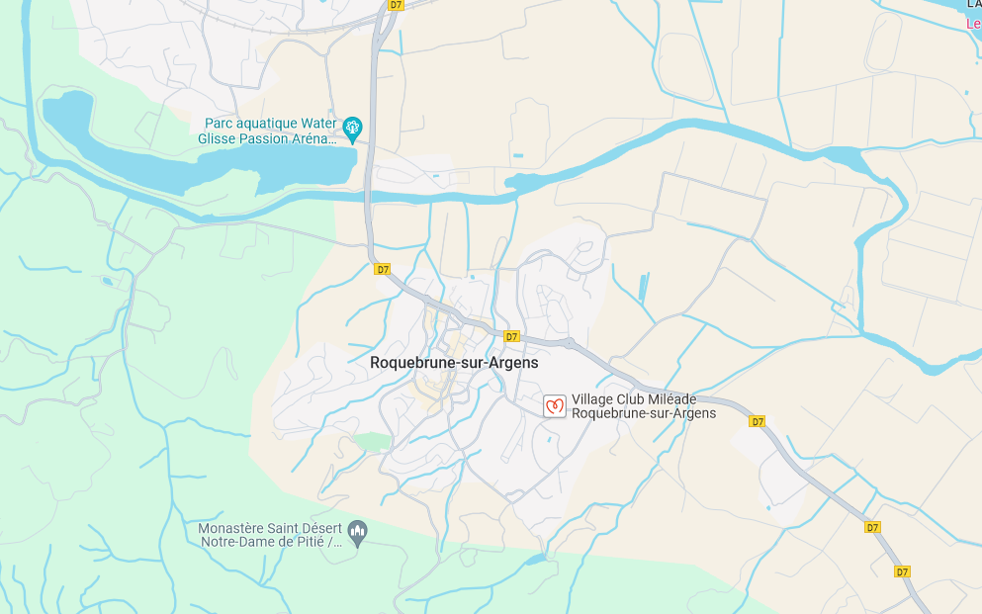

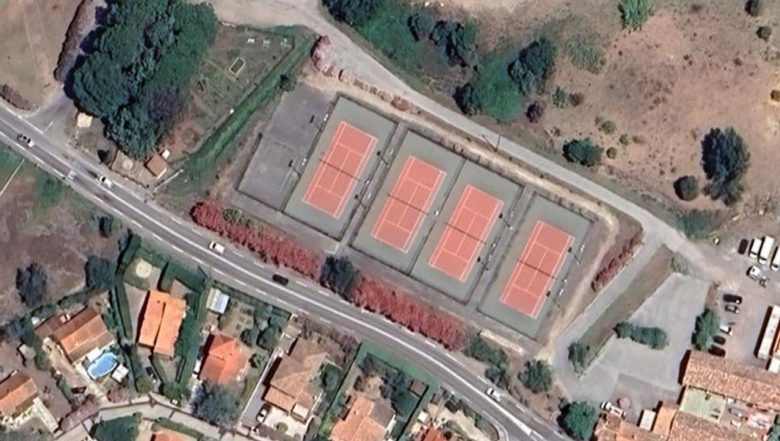

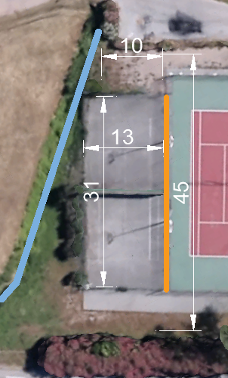

Le relevé du niveau d’éclairement s’effectuera lors des opérations de réception.

Fin du CCTP